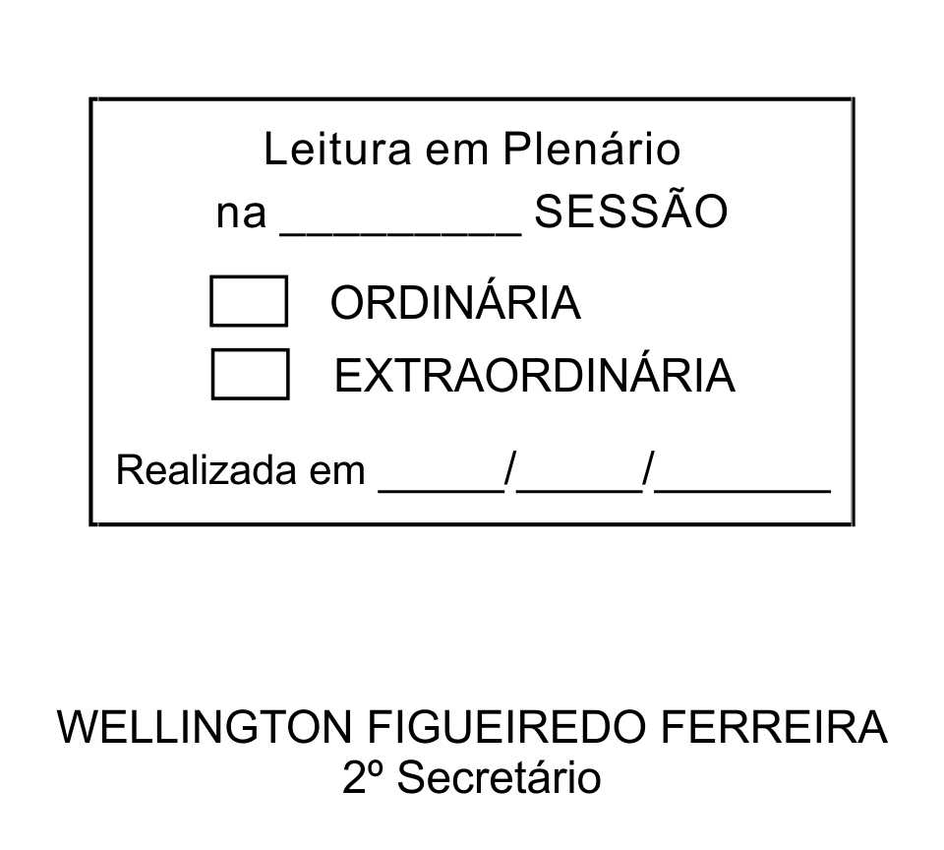
MOÇÃO Nº 92/2013

De Pesar pelo falecimento de Antonio Astério da Silva, carinhosamente conhecido por Tony Boy.

Excelentíssimo Senhor Presidente,

Faleceu em 22 de março de 2013, aos 40 anos de idade, o estimado Senhor ANTONIO ASTÉRIO DA SILVA.

Sabemos ser incomensurável a dor de seus familiares e inúmeros amigos, mas entendemos que a solidariedade humana é um dos poucos meios de amenizar esse difícil momento.

Posto isto, o Vereador MARCOS AUGUSTO ISSA HENRIQUES DE ARAÚJO, solidariza-se com a família e REQUER ao Egrégio Plenário para que faça constar na Ata da presente Sessão, Moção de Pesar pelo falecimento do Senhor ANTONIO ASTÉRIO DA SILVA..

Que da presente seja dada ciência à família enlutada.

Sala das Sessões “Dr. Júlio Arantes de Freitas”, 22 de março de 2013.

MARCOS AUGUSTO ISSA HENRIQUES DE ARAÚJO
(GUTO ISSA)
Vereador

PROTOCOLO Nº CETSR 22/03/2013 - 10:35:31 02303/2013

